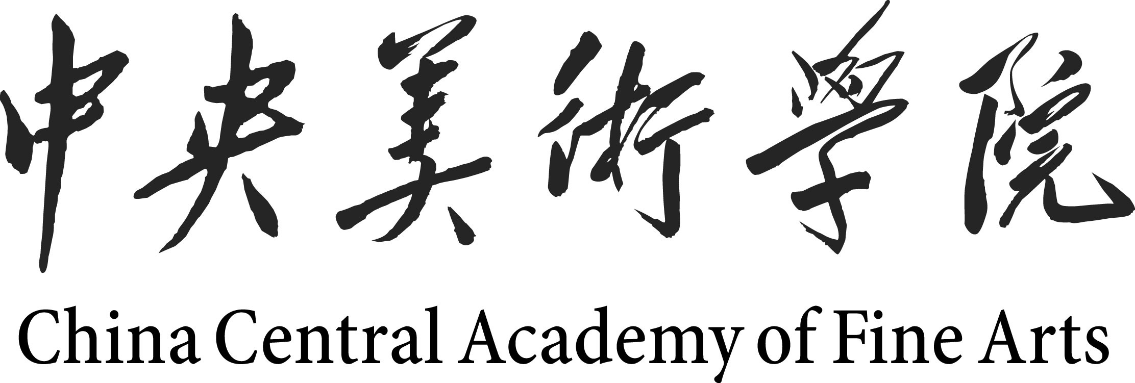
2015年攻读全日制艺术硕士专业学位研究生
招生简章
一、培养目标与学制
中央美术学院是国家教育部直属艺术院校之一，学院目前有建筑学、城乡规划学、风景园林学、艺术学理论、美术学、设计学六个一级学科。学院办学历史悠久，学术积累深厚，拥有高水平的师资队伍，一流的教学环境和设施，是国家美术教育、创作、研究中心。
为更好地适应国家经济建设和社会发展对高层次应用型人才的迫切需要，积极发展具有中国特色的专业学位教育，按照国家教育部研究生招生工作的总体部署，我院2015年仍面向全国招收全日制艺术硕士专业学位研究生，基准学制三年，学生按规定修完培养方案规定的全部课程，且符合中央美术学院研究生学位授予的相关条件者，颁发学历证书，并授予硕士学位。
二、报考条件
1、中华人民共和国公民。
2、拥护中国共产党的领导，愿意为社会主义建设服务，品德良好，遵纪守法。
3、身体健康状况符合我院规定的体检标准。
4、考生的学历必须符合下列条件之一：
①国家承认学历的应届本科毕业生；
②具有国家承认的大学本科毕业学历的人员（自考本科生和网络教育本科生须在2014年11月14日前取得
国家承认的大学本科毕业证书方可报考）；
③以同等学力资格报考的人员，包括以下两类人员：
a．获得国家承认的高职专科毕业学历后已经2年或2年以上（从高职专科毕业到2015年9月1日），且专业水平达到大学本科毕业生同等学力（具体报名材料见后）；
b．国家承认学历的本科结业生和成人高校应届本科毕业生；
④已获硕士、博士学位的人员，可以再次报考，但只能报考为原单位委托培养或自筹经费的硕士生。
三、报名
1、报名日期：一律实行网上报名和现场确认及拍摄照片相结合的方式。
网上报名：请考生随时登陆“中国研究生招生信息网”关注具体报名时间。
报名网址： http://yz.chsi.com.cn 或 http://yz.chsi.cn
现场确认摄像时间：2014年11月10日—14日（如有变化以教育部公布的时间为准）。
地点：中央美术学院本部（北京市朝阳区花家地南街8号）。
2、报名要求：
①报名考生需要登陆报名网址，进行用户注册，注册成功后根据网上报名的要求填写详细的报考信息。
②网上报名时考生必须认真填写并核对个人有关信息和所填报的专业及考试科目信息。考生可在报名截止
日期之前反复查询、修改，报名截止后不能再对填报信息进行修改，出现任何错误导致不能正常考试者，责任由考生自负。
③报名费一律网上支付，支付后一律不退。请考生在填写报考信息时认真查询支付办法。未进行网上支付
或网上支付未成功者，报名信息无效。

④凡未按我院要求选择报名点及考点的考生，报名信息无效。
⑤在整个网报期间，报名中出现的错误信息会在公告信息中及时发布，请报名考生经常登陆报名系统浏览。
3、考生资格审查：
（1）、专业初审
所有考生必须在10月1日 — 20日将《2015年硕士研究生基本信息表》、与报考专业及考试科目有
关的材料用特快专递邮寄至中央美术学院招生办公室（以当地寄出邮戳为准），所寄材料一律不退。
①报考中国画、版画、雕塑、壁画、造型学院基础部各研究方向的考生，交作品照片8张（7吋精印彩色
照片，背面写清姓名及报考专业）、论文1篇；
②报考油画方向考生必须交创作、油画、素描作品照片共8张（7吋精印彩色照片、背面写清姓名及报考
专业，不得只交作品光盘）、论文1篇；
③报考实验艺术学院各研究方向的考生需交作品照片8张（7吋精印彩色照片、背面写清姓名、报考专业
及研究方向）、创作方案一份；
④报考设计学院、城市设计学院设计类方向的考生交作品集一本（尺寸：A4，封面写清姓名及报考专业），
论文一篇；
⑤报考城市设计学院“动画创作方向”的考生，交美术作品照片5张（7吋精印彩色照片，背面写清姓名
及报考专业），及原创动画作品光盘（DVD）。一篇自编1000字左右的故事剧本。
⑥报考城市设计学院“影像创作方向”的考生，交原创影视作品DVD光盘2张，一篇1000字左右的原创电
影故事梗概或项目介绍。
4、入学考试复试费：100元（一律邮局汇款，请将汇款凭证放置材料中一并寄至我院，未交费者视为审核不合格）。
汇款、邮寄报名材料地址：北京市朝阳区花家地南街8号中央美术学院 邮编：100102
收件人：招生办公室
（2）、现场确认
所有考生必须现场提交以下材料：
①应届毕业生须持本人二代身份证和学生证原件；其他人员持本人身份证或现役军人、文职干部证件原件；
②报考“定向”或“委托培养”的考生须提交所在单位人事部门同意报考的介绍信；
③本人大学本科毕业证书原件（应届毕业生免交，但需在录取后复查），硕士或博士毕业证书原件；
④以同等学力资格报考者须交验：
a.国家承认学历的本科结业证书或专科毕业证书原件，或成人高校应届本科毕业生证明及成绩单；
b.同时提供本人高职高专毕业后与报考专业方向有关的再进修证明，或者提供本人参加重要展览的证明材料、入选证书或获奖证书，史论专业考生需提交具有学士学位论文水平的论文（第一作者）一篇。
4、相关信息查询：专业初审合格者，招生办公室将同时在“中国研究生招生信息网”及“学院网”上公布各院系合格考生名单告知考生，考生可在11月8日后登陆以上网站查询，学院不再另行通知。专业初审不合格者不得到现场确认，现场确认通过的考生即获得参加入学考试资格。
查询网址：中央美术学院网址：http：//www.cafa.com.cn
中国研究生招生信息网：http：//yz.chsi.com.cn http：//yz.chsi.cn
5、准考证的领取：准考证不寄发，考生可于考试前一天到所报考院、系办公室领取。

四、考试
1、考试日期：按照国家统一考试时间安排（具体时间以准考证为准）。
2、考试地点：中央美术学院本部。
3、考试方式：分为初试、复试。初复试安排在同一时段进行，初复试科目见《招生专业目录》。
4、同等学力考生须加试两门本科主干课程，加试内容见《招生专业目录》。
五、录取
1、我院对考生的德、智、体全面衡量，根据考生入学考试成绩，思想政治表现，业务素质，身体健康状况择优录取。
2、报考定向、委托培养硕士研究生的考生，录取前我院将与考生所在单位人事部门签订协议，学生毕业后回定向或委托培养单位。其他考生毕业按当年国家分配政策进行。
六、招生规模及专业：
1、2015年预计招生规模：183名；
2、①中国画学院 30名；造型学院75名；实验艺术学院15名。专业代码：135107
②设计学院48名；城市设计学院 15名。专业代码：135108
※ 最终实际招生人数以国家当年批准的规模人数为准。
七、学费及住宿费
1、学费：20000/学年；
2、住宿费：北校区公寓1200元/学年，南校区公寓900元/学年。在我院公寓住宿者须按管理规定缴纳住宿费。
八、其它
1、我院有关招生的最新消息,将通过下面网站更新公布，考生可随时登陆查询。
中国研究生招生报名信息网站： http://yz.chsi.com.cn； http://yz.chsi.cn
（查询途径：登陆—院校信息—中央美院—信息发布）
中央美术学院网站：http：//www.cafa.com.cn
（查询途径：登陆—招生—2015年硕士生招生相关信息）
2、学院地址：北京市朝阳区花家地南街8号 （东直门乘 132路公共汽车至花家地南街站下车即到）。
联系电话：64771056 64771552
3、通讯地址：北京市朝阳区花家地南街8号中央美术学院招生办公室，邮政编码：100102。
4、《攻读学术型硕士研究生招生简章》、《港澳台侨及外国籍硕士研究生招生简章》、《少数民族高层次骨干计划招生简章》另行公布。

中央美术学院招生办公室
2014年8月

